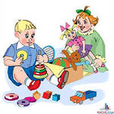 Рекомендации дефектолога 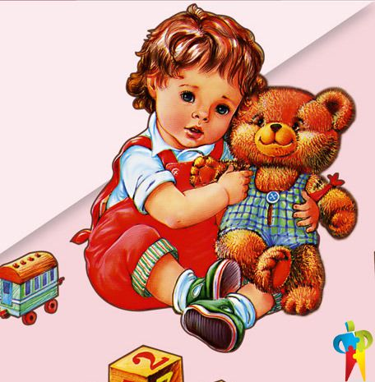
ИГРА. Больше играйте с детьми
Помощь ребенку в умственном, физическом, речевом, нравственном и эстетическом развитии - это огромный повседневный труд родителей и окружающих ребенка лиц. В этом нелегком труде ведущая роль принадлежит организации игр.
Игру с детьми, отстающими в развитии, родителям и взрослым, воспитывающим их, следует рассматривать не как забаву, а как терапевтическую процедуру, которую надо проводить регулярно и целенаправленно. Выбор игры и ее проведение должны осуществляться с учетом возраста ребенка, его умственных и физических возможностей. Одних детей приходится учить правильно использовать игрушки, с другими можно начать с довольно сложных игровых действий, включающих развитие зрительного и слухового внимания, памяти. У третьих с помощью игры можно формировать обобщающие понятия (овощи, фрукты, посуда и т. п.). Однако с каким бы ребенком ни проводилась игра: малышом или старшим дошкольником, очень отстающим в развитии или не очень, - непременным условием игры должно быть создание у ребенка радостного чувства, которое поддерживается взрослым, ставшим равным ее участником.
Для каждого ребенка игра является ведущей деятельностью. В игре ребенок учится мыслить, развивает свои способности и сноровку, внимание, память, вырабатывает настойчивость и выдержку.
Игра вызывает чувство удовлетворения, знакомит ребенка с окружающими предметами и явлениями природы, формирует его чувства, наблюдательность и речь.
Дети, отстающие в развитии, как правило, либо не умеют играть, либо их "игра" носит своеобразный характер: проявляя интерес к игрушке, они долго ею не занимаются и часто используют не по назначению. Характерно желание сломать игрушку.
Если ребенок не умеет играть, не может сосредоточить свое внимание на какой-либо одной игрушке, хватается за все или, наоборот, бессмысленно повторяет одно и то же действие, например, часами заводит волчок или многократно открывает и закрывает кран с водой, - то такого ребенка необходимо скорее научить играть.
Обучение игре можно проводить как в неожиданно создавшейся для этого ситуации, так и в специально отведенное время, желательно до кормления ребенка. В первое время продолжительность игры целиком зависит от интереса и желания малыша, но с привитием у него вкуса к игре она должна стать его потребностью и может продолжаться часами.
О потребности детей в игре и игрушках знают все взрослые, но не все умеют подобрать нужную игрушку.
Какую выбрать игрушку?
Выбирая игрушки, родители, прежде всего, должны учитывать возраст, умственные и двигательные возможности ребенка.
Не следует очень маленьким детям, тем более ребенку, отстающему в развитии, предлагать слишком сложную игрушку. Так, например, полуторагодовалому малышу не надо давать заводную металлическую игрушку, в которую он не может вставить ключ. Такой игрушкой ребенок не играет, а стучит по столу или об пол. "Неинтересная" игрушка вызывает раздражение, а игра заканчивается поломкой неподходящего подарка или слезами.
Выбирая игрушку, помните, что игровая деятельность ребенка должна сочетать в себе физическую активность (например, приобретение двигательных навыков пальцев рук при надевании колец на остов пирамиды) с умственной (выбор колец в определенном порядке).
Советуем учесть следующее:
• в возрасте до 1 года ребенок познает предмет, прикасаясь к нему, учится брать предмет. В этот период он учится слушать, знакомится с цветом. Дайте ребенку погремушку, резиновых животных, издающих разнообразные звуки. Помните, что надо выбирать яркие и обязательно красивые по форме игрушки;
• от 1 года до 2 лет - возраст первых конструктивных представлений, когда дети начинают что-то складывать, сооружать, предложите ребенку вложить один кубик в другой или одну матрешку в другую. Можно собрать пирамидку, сложить колодец из брусочков или палочек. Кубики, несложные пирамидки, деревянные вагоны и животные всех видов - вот подбор игрушек для этого возраста;
• от 2 до 3 лет мальчики и девочки по-разному проявляют свои склонности: девочки начинают одевать, кормить, причесывать кукол, мальчики же предпочитают машины, самосвалы, автобусы, пароходы и т. п. В этом возрасте девочке лучше давать мягкие куклы, а мальчику деревянные машины всех видов;
• с 3 лет дети вступают в период вопросов: "Что это?", "Почему?". У них сильно развивается воображение. После 3 лет игра значительно усложняется: девочки часами могут играть в куклы, изображая мать, врача, продавца и т. п. Мальчики любят быть то летчиками, то шоферами, то космонавтами;
• с 4 лет и мальчики, и девочки предпочитают игры на свежем воздухе: самокаты, велосипеды, лыжи, мячи. С этого возраста дети начинают устанавливать в игре правила, а их постройки становятся сложными и продуманными.
Таким образом, в разном возрасте дети играют по-разному и предпочитают разные игрушки. Можно сказать, что и у игрушек есть свой возраст.

